Моделирование свойств жёсткости наноразмерных структур
кремниевой электроники с учётом неровности
Демидов С.О.^{1, 2}, Шарапов А.А. ^{1, 2}
Студент бакалавриата 4 года
¹Акционерное общество «Научно-исследовательский институт молекулярной электроники», Зеленоград, Россия
²Московский физико-технический институт (Национальный исследовательский университет), Москва, Россия
E-mail: demidov.so@phystech.edu
Данная работа посвящается исследованию плавниковой наноструктуры по части механических свойств, особое внимание уделяется изменению ее поведения при наличии неровности боковых граней, так называемой шероховатости. Исследования в данной области ведутся в трех направлениях: изучение особенностей проявления шероховатости во время формирования наноструктур, разработка методов оценки величины шероховатости и моделирование, которому посвящается эта работа [1]. Кроме того, при переходе к поперечным размерам наноструктур ниже 100 нм вопрос управления шероховатостью стоит всё острее, так как увеличивается влияние геометрических неравномерностей на электрофизические параметры устройств [2, 3]. Также при уменьшении соотношения ширины к высоте плавниковых структур (они используются в FinFET) начинают всё более заметно проявляться пластические свойства [4, 5]. Мы задались целью с помощью численного моделирования оценить, приводит ли неровность наноструктур к изменению поведения структуры типа "плавник" под воздействием внешней постоянной механической силы.
При выполнении работы была построена геометрия плавниковой наноструктуры, аналогичная геометрии FinFET, в качестве материала использовался монокристаллический кремний. Исследуемая структура обладает следующими параметрами: при постоянной ширине плавника, равной 8 нм, мы будем варьировать значение его высоты от 8 до 50 нм, получая, таким образом, различное соотношение ширины и высоты, то есть форм-фактора. Механическую силу прикладываем перпендикулярно боковой грани, что имитирует латеральную компоненту воздействия технологических процессов. Данные вычисления проводятся для различных значений относительной амплитуды шероховатости (рис. 1).
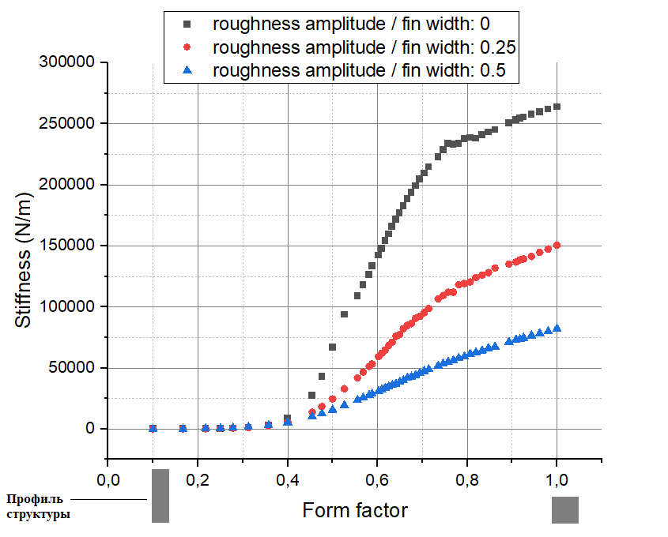

Рис. 1. Результаты расчёта жёсткости кремниевой наноструктуры типа «плавник»
для фиксированных значений амплитуд шероховатости
В целом получается, что чем выше амплитуда шероховатости, тем менее жесткой становится структура. Это согласуется с тем, что неравномерность ширины означает наличие областей, в которых поперечное сечение меньше, то есть меньше самих кристаллических связей, обеспечивающих противодействие внешним напряжениям. Кроме того, хуже перераспределяется напряжение между соседними частями плавникового элемента, то есть такие зоны являются определяющими в части надежности приборов на основе рассматриваемых структур. Полученные особенности зависимости жесткости от форм-фактора могут быть частично объяснены проявлением пластичных свойств наноструктуры.

Литература
- Демидов С.О., Шарапов А.А. Моделирование изгиба кремниевой плавниковой наноструктуры. Сборник тезисов конференции МФТИ-64.
- Бокарев, В. П. Влияние поверхности на свойства макро-и нанокристалов / В. П. Бокарев // Кристаллография. – 2000. – Т. 45. – № 3. – С. 568-572.
- Leung G. et al. Device-and circuit-level variability caused by line edge roughness for sub-32-nm Fin FET technologies // Electron Devices, IEEE Transactions on 2012. T. 59. No 8. C. 2057–2063.
- Красников, Г. Я. Возможности микроэлектронных технологий с топологическими размерами менее 5 нм / Г. Я. Красников // Наноиндустрия. – 2020. – Т. 13. – № S5-1(102). – С. 13-19. – DOI 10.22184/1993-8578.2020.13.5s.13.19.
- Герасименко Н., Волоховский А., Запорожан О. Учет особенностей изменения свойств материала в технологии кремниевых наноструктур. М.: Нанотехнологии, 2017.

